Шесть прекрасных мгновений
Львов – Дрезден - Прага – Карловы Вары
+Экскурсия по Дрездену в стоимости тура!!!
+возможность посетить Карловы Вары
Даты заездов: 26.01, 09.02, 16.02, 02.03, 16.03, 24.03, 13.04, 20.04, 30.04, 01.05, 02.05, 05.05, 11.05, 19.05, 25.05, 08.06, 22.06, 06.07, 21.07, 28.07, 11.08, 17.08, 24.08, 07.09, 21.09, 28.09, 05.10, 12.10, 26.10, 09.11, 22.11.2013
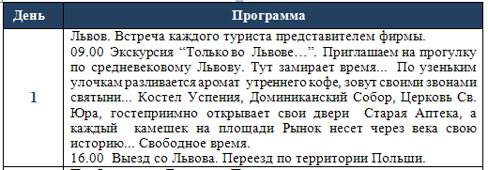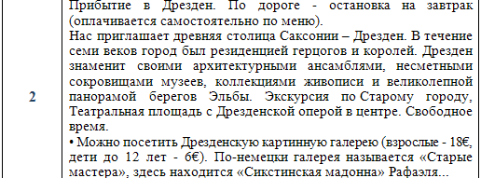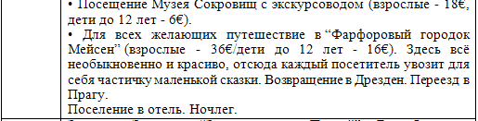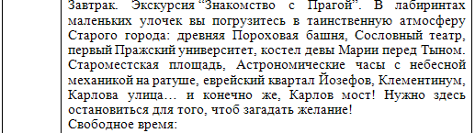
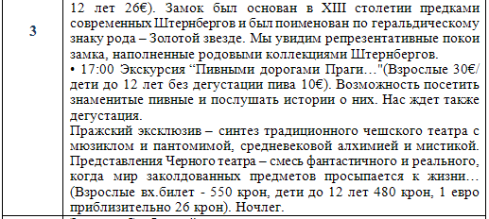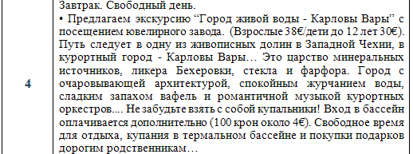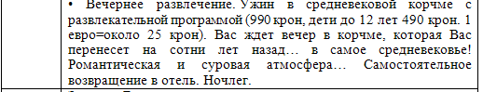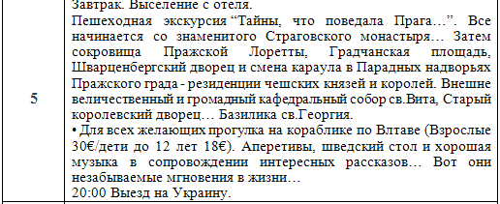
Стоимость тута
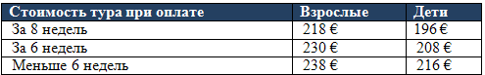
Стоимость тура отличается от обычной:
М.п. - Майские праздники 30.04.2013 (изменения программы, тарифов и стоимости тура).
SPO- Cпециальное предложение (изменения программы и стоимости тура)
*- сезонная доплата в 2012 году + 10 евро.
*- сезонная доплата в 2013 году +16 евро
**- сезонная доплата в 2013 году +18 евро
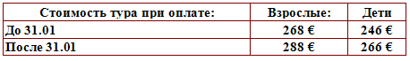
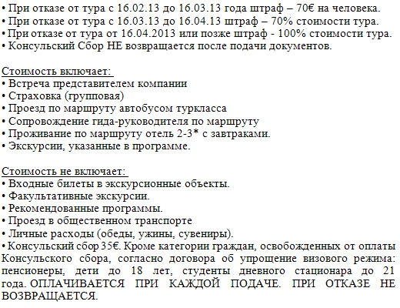

Ответственная за тур:
Менеджер: Ромас Виктория
Тел. 0931281283 , 0668728679 , 050 4030360
viktoriadance14@gmail.com
С ув. туристическая фирма «Туда-Сюда»

